Ngày 17/11/2020, tại kỳ họp thứ 10, Quốc hội khóa XIV thông qua Luật Bảo vệ môi trường (sửa đổi) gồm 16 Chương, 171 Điều, có hiệu lực thi hành từ ngày 1/1/2022, thay thế Luật Bảo vệ môi trường số 55/2014/QH13.

Đáng chú ý, Luật mới có mục tiêu xuyên suốt, trọng tâm là bảo vệ môi trường, bảo vệ sức khỏe người dân và thay đổi phương thức quản lý, cắt giảm thủ tục hành chính... và lần đầu tiên xác định cộng đồng dân cư là một chủ thể trong công tác bảo vệ môi trường, phát huy vai trò giám sát, phản biện và bảo đảm quyền, lợi ích của cộng đồng dân cư.

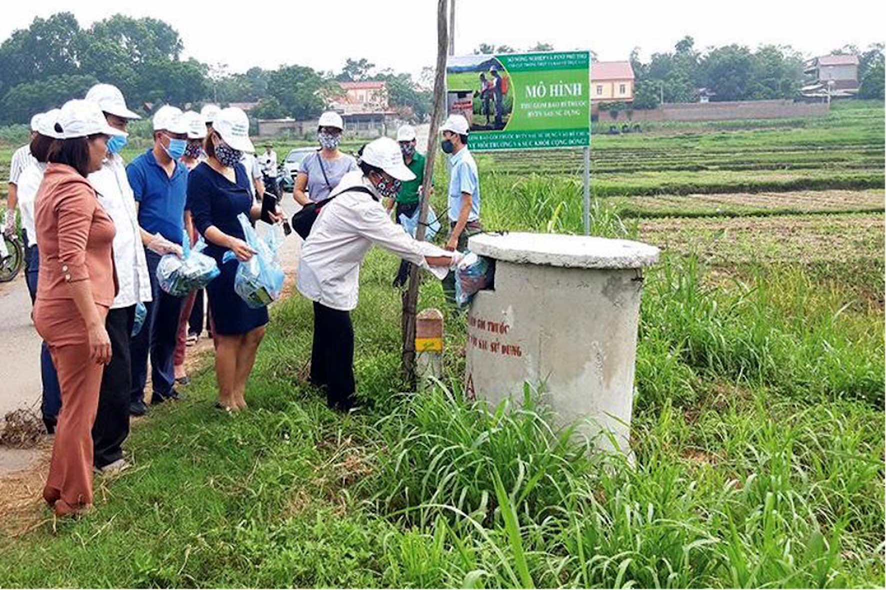

*Thu gom bao bì thuốc bảo vệ thực vật sau sử dụng.*

Luật cũng đã được bổ sung các quy định về bảo vệ các thành phần môi trường, thể hiện rõ mục tiêu xuyên suốt là bảo vệ các thành phần môi trường, bảo vệ sức khỏe người dân, coi đây là nội dung trọng tâm, quyết định cho các chính sách bảo vệ môi trường khác.

Đồng thời, Luật mới đã đồng bộ các công cụ quản lý môi trường theo từng giai đoạn của dự án, bắt đầu từ khâu xem xét chủ trương đầu tư, thẩm định dự án, thực hiện dự án cho đến khi dự án đi vào vận hành chính thức và kết thúc dự án, bao gồm: Chiến lược bảo vệ môi trường quốc gia, quy hoạch bảo vệ môi trường, đánh giá môi trường chiến lược, đánh giá sơ bộ tác động môi trường, đánh giá tác động môi trường (ĐTM), giấy phép môi trường và đăng ký môi trường.

Luật mới cũng lần đầu tiên thiết kế khung chính sách hướng tới việc hình thành đạo luật về bảo vệ môi trường có tính tổng thể, toàn diện và hài hòa với hệ thống pháp luật về kinh tế - xã hội, đồng thời cải cách mạnh mẽ, cắt giảm hơn 40% thủ tục hành chính, giảm thời gian thực hiện các thủ tục hành chính từ 20 đến 85 ngày, góp phần giảm chi phí tuân thủ của doanh nghiệp.

Luật mới có cách tiếp cận phương pháp quản lý môi trường xuyên suốt, khoa học đối với dự án đầu tư dựa trên các tiêu chí môi trường; sàng lọc, không khuyến khích các dự án không tuân theo quy luật tự nhiên, chiếm dụng lớn diện tích rừng, đất lúa, có nguy cơ gây lũ lụt, suy thoái cạn kiệt dòng chảy, tác động đến các di sản tự nhiên, khu bảo tồn.

Theo đó, dự án đầu tư được phân thành bốn nhóm: có nguy cơ tác động xấu đến môi trường mức độ cao, có nguy cơ, ít có nguy cơ hoặc không có nguy cơ tác động xấu đến môi trường. Tương ứng với từng đối tượng dự án cụ thể, cơ quan quản lý nhà nước về môi trường sẽ áp dụng các cơ chế quản lý phù hợp.

Đặc biệt, luật mới cũng quy định cụ thể các hành vi bị nghiêm cấm trong hoạt động bảo vệ môi trường, bao gồm:

-          Vận chuyển, chôn, lấp, đổ, thải, đốt chất thải rắn, chất thải nguy hại không đúng quy trình kỹ thuật, quy định của pháp luật về bảo vệ môi trường.

-          Xả nước thải, xả khí thải chưa được xử lý đạt quy chuẩn kỹ thuật môi trường ra môi trường.

-          Phát tán, thải ra môi trường chất độc hại, virus độc hại có khả năng lây nhiễm cho con người, động vật, vi sinh vật chưa được kiểm định, xác súc vật chết do dịch bệnh và tác nhân độc hại khác đối với sức khỏe con người, sinh vật và tự nhiên.

-          Sản xuất, kinh doanh sản phẩm gây nguy hại cho sức khỏe con người, sinh vật và tự nhiên; sản xuất, sử dụng nguyên liệu, vật liệu xây dựng chứa yếu tố độc hại vượt mức cho phép theo quy chuẩn kỹ thuật môi trường…

Từ ngày 15/6 đến ngày 15/8/2021, Bộ Tài nguyên và Môi trường đã tổ chức lấy ý kiến rộng rãi đóng góp vào dự thảo Nghị định quy định chi tiết một số điều của Luật Bảo vệ môi trường 2020, đến nay đang trình Chính phủ ban hành.